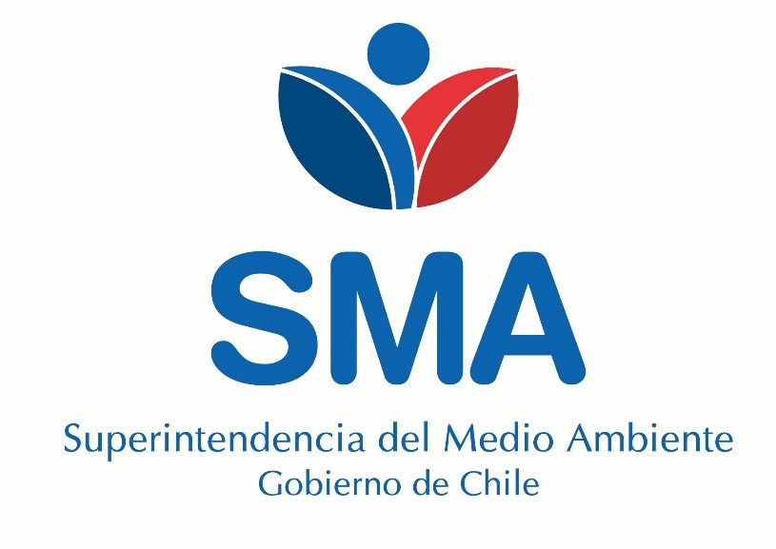
INFORME TÉCNICO DE FISCALIZACIÓN AMBIENTAL

Programa de Cumplimiento

PLANTA REVISIÓN TÉCNICA DE COYHAIQUE
DFZ-2019-1645-XI-PC
AGOSTO 2019

 | Nombre | Firma
Aprobado | Oscar Leal Sandoval
Elaborado | Nicolás Poblete Anderson

Contenido
Contenido 1
1 RESUMEN 2
2 IDENTIFICACIÓN DE LA UNIDAD FISCALIZABLE 3
2.1 Antecedentes Generales 3
3 INSTRUMENTOS DE CARÁCTER AMBIENTAL FISCALIZADOS 4
4 ANTECEDENTES DE LA ACTIVIDAD DE FISCALIZACIÓN 4
4.1 Revisión Documental 4
4.1.1 Documentos Revisados 4
5 EVALUACIÓN DEL PLAN DE ACCIONES Y METAS CONTENIDO EN EL PROGRAMA DE CUMPLIMIENTO. 5
6 CONCLUSIONES 7
7 ANEXOS 8

RESUMEN
El presente documento da cuenta de los resultados de las actividades de fiscalización ambiental realizadas por la Superintendencia del Medio Ambiente (SMA), a la unidad fiscalizable “PLANTA REVISIÓN TÉCNICA DE COYHAIQUE.”, localizada en Lote A-3, Km 2, Camino a Balmaceda, comuna de Coyhaique, XI Región. En el marco del Programa de Cumplimiento aprobado a través de la Resolución Exenta N°2/ Rol F-010-2019 de esta Superintendencia.

El objetivo específico del programa consiste en corregir los hallazgos descritos en informe “PLANTA REVISIÓN TÉCNICA DE COYHAIQUE”, Expediente de fiscalización DFZ-2018-1403-XI-PPDA.
El cargo formulado y contenido finalmente en el PdC corresponden al siguiente incumplimiento:
 | PLANTA REVISIÓN TÉCNICA DE COYHAIQUE
1 | En la inspección ambiental con fecha 7 de mayo de 2018, se registró la utilización de un calefactor unitario a leña, en periodo de prohibición absoluta entre el 1 de abril y el 30 de septiembre.

Las acciones contenidas en el PdC y el estado de cumplimiento de cada una son los siguientes;
Hecho N°1: Utilización de un calefactor unitario a leña por un establecimiento comercial emplazado en la zona saturada del
polígono afecto al PDA de Coyhaique, en período de prohibición absoluta comprendido entre el 1 de abril y el 30 de septiembre.
N° Identificador | Acción | Obs.
1 | Retiro definitivo del calefactor que utiliza combustible no autorizado. | Conforme
2 | Cargar en el SPDC el Programa de Cumplimiento aprobado por la SMA. Para dar cumplimiento a dicha carga, se solicitará la clave para acceder al sistema, en el plazo de 5 días hábiles contados desde la notificación de la resolución que apruebe el PDC, de conformidad a lo establecido en la Resolución Exenta N° 116/2018 de la Superintendencia. | Conforme
3 | Cargar en el portal SPDC de la SMA, en un único reporte final, todos los medios de verificación comprometidos para acreditar la ejecución de las acciones comprendidas en el PDC, de conformidad a lo establecido en la Resolución Exenta N° 116/2018 de la Superintendencia. | Conforme

Entre los hechos más relevantes se constató: Desinstalación y retiro del calefactor a leña del local comercial.

IDENTIFICACIÓN DE LA UNIDAD FISCALIZABLE

Antecedentes Generales
Identificación de la Unidad Fiscalizable:  PLANTA REVISIÓN TÉCNICA DE COYHAIQUE | Estado operacional de la Unidad Fiscalizable:  En operación
Región: XI Región de Aysén | Ubicación específica de la unidad fiscalizable:  Lote A-3, Km 2, Camino a Balmaceda, comuna de Coyhaique, XI Región de Aysén.
Provincia: Coyhaique
Comuna: Coyhaique
Titular de la unidad fiscalizable:  Sociedad De Revisiones Denham Limitada | RUT o RUN:  85.884.500-9
Domicilio titular:  Lote A-3, Km 2, Camino a Balmaceda, comuna de Coyhaique, XI Región de Aysén. | Correo electrónico:  prtcoyhaique@denham.cl
Teléfono:
672250804
Identificación del representante legal:  Alejandro Denham Nuñez | RUT o RUN:  4.182.279-1
Domicilio representante legal:  Lote A-3, Km 2, Camino a Balmaceda, comuna de Coyhaique, XI Región de Aysén. | Correo electrónico:  prtcoyhaique@denham.cl
Teléfono:
672250804

INSTRUMENTOS DE CARÁCTER AMBIENTAL FISCALIZADOS
N° | Tipo de instrumento | N°/  Descripción | Fecha | Comisión/ Institución | Título
1 | Res. Ex. | 2/2018 Rol F-010-2019 | 26 de julio de 2019 | Superintendencia del Medio Ambiente | “APRUEBA PROGRAMA DE CUMPLIMIENTO Y SUSPENDE PROCEDIMIENTO ADMINISTRATIVO SANCIONATORIO EN CONTRA DE SOCIEDAD DE REVISIONES DENHAM LIMITADA”

ANTECEDENTES DE LA ACTIVIDAD DE FISCALIZACIÓN
  - Revisión Documental
    - Documentos Revisados
N° | Nombre del documento revisado | Origen/ Fuente documento | Observaciones
1 | Reporte Final | Portal web spdc.sma.gob.cl | Reporta acción 1 PdC
2 | Previsualización envió Pdc | Portal web spdc.sma.gob.cl | Documento generado por el portal web spdc.sma.gob.cl

EVALUACIÓN DEL PLAN DE ACCIONES Y METAS CONTENIDO EN EL PROGRAMA DE CUMPLIMIENTO.
N° | Acción | Plazo de ejecución | Medios de verificación | Resultados de la Fiscalización
1 | Retiro definitivo del calefactor que utiliza combustible no autorizado. | 10-05-2018 | Se adjunta fotografía que demuestra el retiro definitivo del calefactor unitario a leña y adicionalmente factura de compra de calefactor a gas y leasing de aire acondicionado para reemplazar medio de calefacción retirado. | Se desinstaló el calefactor a leña en “Planta Revisión Técnica De Coyhaique”, lo cual se acredita con fotografía fechada (Imagen 2). Adicionalmente se presenta factura N° 215 por compra de calefactor a gas y Factura N° 1372 por leasing de aire acondicionado (Imagen 3 y 4). Los archivos de respaldo se encuentran en el Reporte 1 en la carpeta Acción 1 de la plataforma SPDC.
2 | Cargar en el SPDC el Programa de Cumplimiento aprobado por la SMA. Para dar cumplimiento a dicha carga, se solicitará la clave para acceder al sistema, en el plazo de 5 días hábiles contados desde la notificación de la resolución que apruebe el PDC, de conformidad a lo establecido en la Resolución Exenta N° 116/2018 de la Superintendencia. | 08-08-2019 | Esta acción no requiere un reporte o medio de verificación específico, ya que una vez ingresado el reporte final, se conservará el comprobante electrónico generado por el sistema digital del SPDC | Titular cargó en el SPdC el programa de cumplimiento aprobado por la SMA.
3 | Cargar en el portal SPDC de la SMA, en un único reporte final, todos los medios de verificación comprometidos para acreditar la ejecución de las acciones comprendidas en el PDC, de conformidad a lo establecido en la Resolución Exenta N° 116/2018 de la Superintendencia. | 16-08-2019 | Esta acción no requiere un reporte o medio de verificación específico, ya que una vez ingresado el reporte final, se conservará el comprobante electrónico generado por el sistema digital del SPDC. | Titular adjunto reportes y medios de verificación de acciones comprendidas en el PdC y que fueron ejecutadas a la plataforma web del SPDC.

Registros
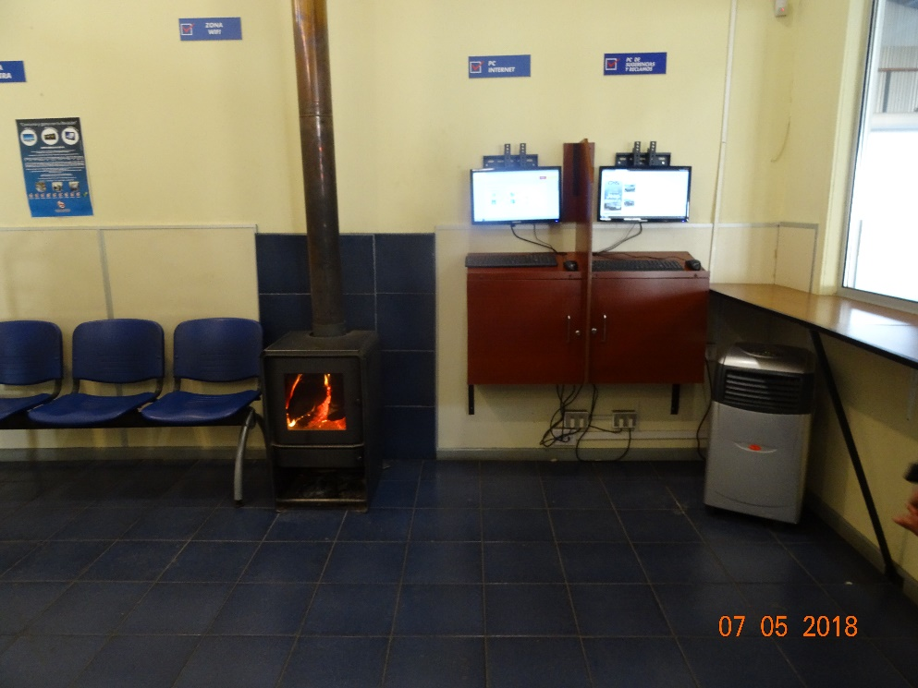
Imagen 1. | Fecha: 07-05-2018 |  | Imagen 2. |  | Fecha: 15-01-2019
Descripción del medio de prueba: Fotografía de calefactor a leña que inició PdC. |  |  | Descripción del medio de prueba: Fotografía acredita retiro del calefactor a leña.
Registros
Imagen 3. |  | Fecha: 10-05-2018 |  | Imagen 4. |  | Fecha: 30-06-2018
Descripción del medio de prueba: Factura N° 215 por compra de calefactor a gas. |  |  |  | Descripción del medio de prueba: Factura N° 1372 por leasing de aire acondicionado.

CONCLUSIONES

La Actividad de Fiscalización Ambiental realizada, consideró la verificación de las siguientes acciones N° 1, 2, y 3 asociadas al Programa de Cumplimiento aprobado a través de la Resolución Exenta N°2/ Rol F-010-2019 de esta Superintendencia.
Del total de acciones verificadas, se puede indicar que el Programa de Cumplimiento se encuentra en estado Conforme.

ANEXOS

Los reportes y medios de verificación del PdC antes mencionados se encontrarán disponibles en el sistema SNIFA bajo el Rol F-010-2019.

